Для того, чтобы перейти к своим проектам нужно пройти регистрацию и авторизацию:

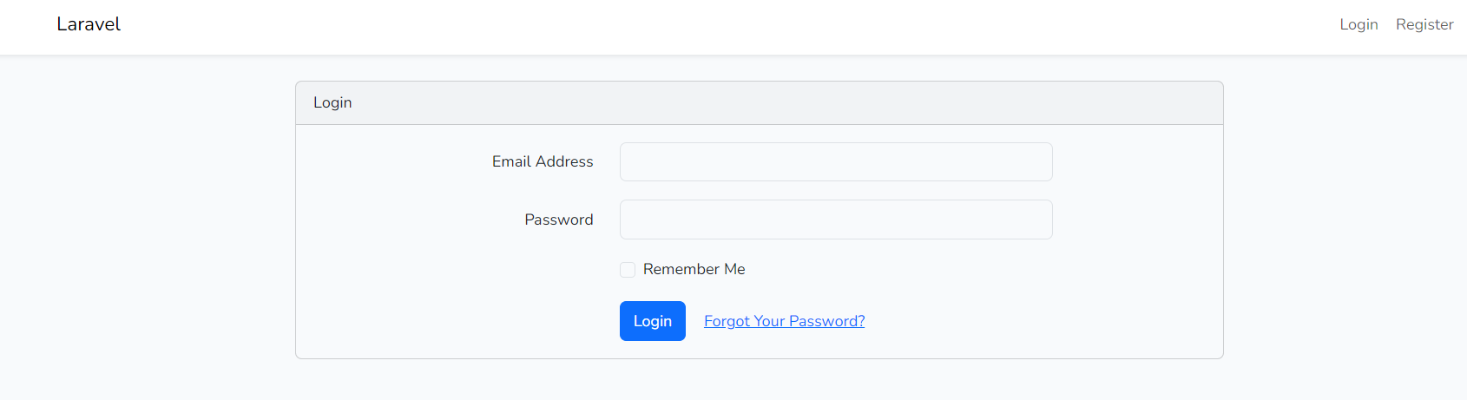

При регистрации используется валидация:

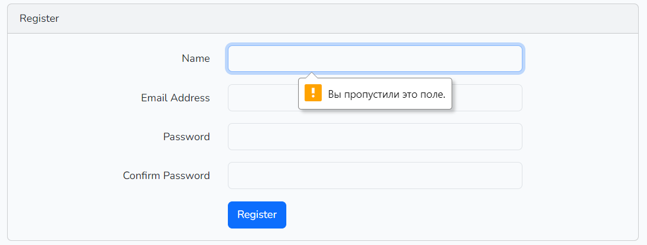

Переходим на Route: /projects



Здесь можно создать проект:

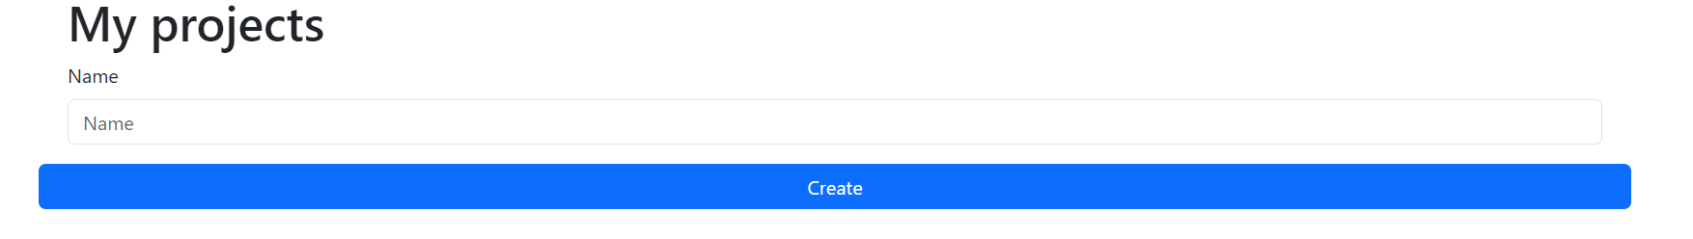

После их создания на том же route можно увидеть созданные проекты:



Использовалась субд PostgreSQL

Созданные пользователи(users):

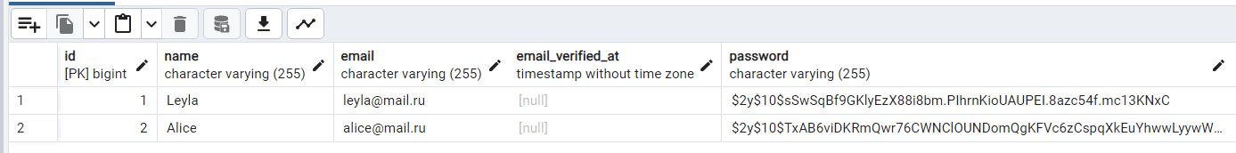

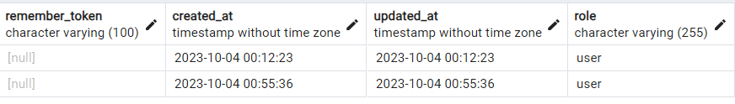

Здесь role – это роль пользователя (на будущее, чтобы человек с роль admin мог входить в администраторскую панель)

Созданные проекты(projects):

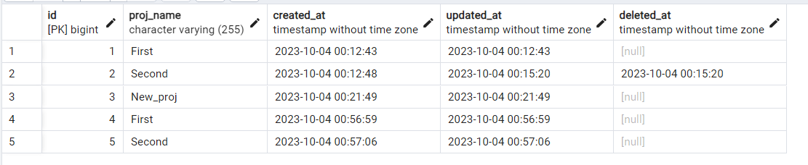

Таблица, связывающая проекты и пользователей (project_user):

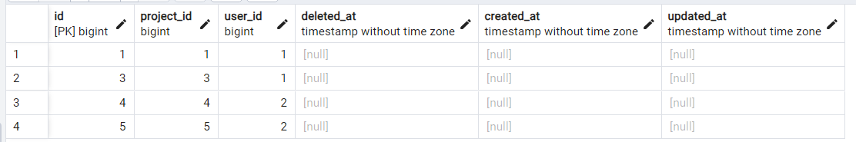

Таблица с задачами(tasks):

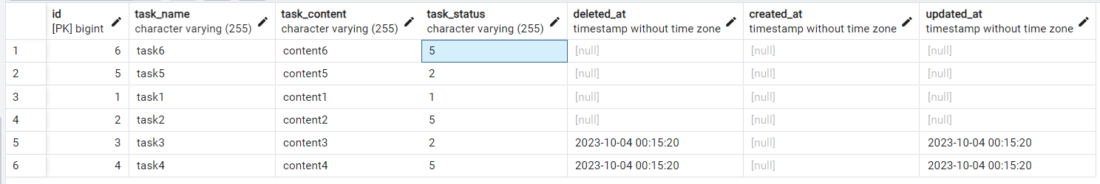

Здесь статус – категория задания: 1-в ожидании, 2-в разработке, 3-на тестировании, 4-на проверке, 5-выполнено. Было сделано на будущее, чтобы потом создать таблицу, связывающую статусы и описание статусов

Таблица, связывающая проект и задачи (project_task):

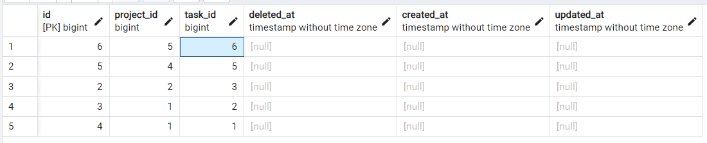

Таким образом через бд были добавлены задачи для проектов:

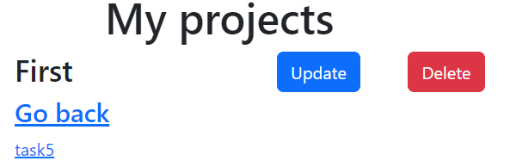

First – название проекта

Go back – ссылка на страницу с проектами

Task5 – задание проекта

Кнопки:

Update – изменить название проекта:

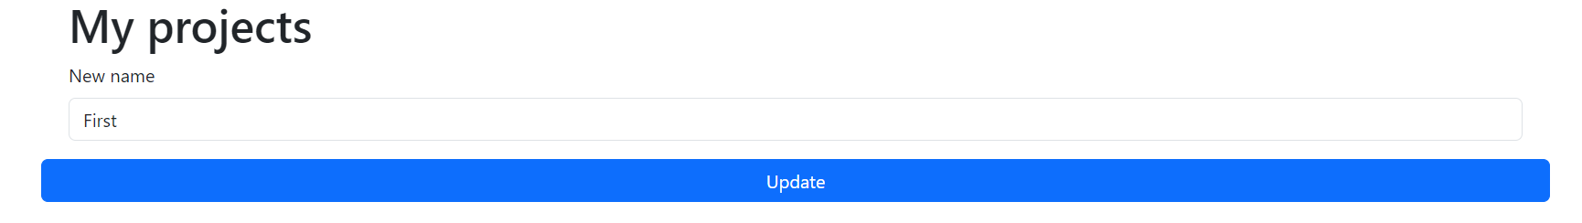

Здесь сразу вставлено в строку предыдущее название. Изменяем его, нажимаем update.

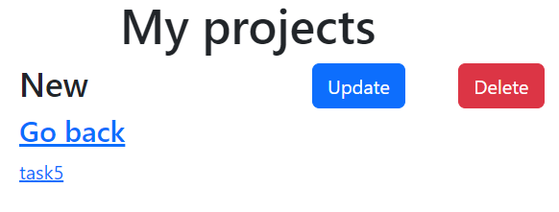

Название проекта изменилось на New

После нажатия на delete удаляется проект, задачи этого проекта, все записи во вспомогающихся таблицах project_task, project_user.

Проект пропадает из списка проектов:



Важно отметить, что ссылка проекта second, например, <http://127.0.0.1:8000/projects/5/all>

Человек, не авторизированный в системе, не сможет перейти по ссылке <http://127.0.0.1:8000/projects> , он всегда будет перекидываться на ссылку <http://127.0.0.1:8000/home>

Авторизированный человек не может через адресную строку попытаться посмотреть чужие проекты. Например, если наш новый пользователь Alice перейдет по ссылке <http://127.0.0.1:8000/projects/3/all>, то есть проекта с id=3, который не принадлежит Alice, то он попадет на страницу:



Также обратите внимание, что ссылка выглядит как: <http://127.0.0.1:8000/projects/5/all>

all означает, что будут выводиться все задачи по выбранному проекту, в последующем были идеи создать route’ы <http://127.0.0.1:8000/projects/5/aсtive> и <http://127.0.0.1:8000/projects/5/done> для того, чтобы отфильтровать задачи на активные и выполненные  
Подобным образом, которым организован CRUD проектов будет организован CRUD задач.

А также будет создана администраторская панель, где админ сможет увидеть всех пользователей, заблокировать их при желании, при нажатии на пользователя открываются его проекты, которые можно удалить или изменить, и при нажатии на проект открываются задачи по этому проекты, которые тоже можно изменить/удалить.